任务申请部门 | 服务运营部 |  | 申请人 |  | 曾广咏
任务提出时间 | 2020-12-08 |  | 要求完成时间 |  | 2020-12-15
客户姓名/职务 | 江西省环保厅信息中心 |  | 联系电话 |  | 18162103756
费用归属 | 合同 |  | 合同名称 |  | 江西省国家重点污染源自动监控与基础数据库系统驻场运维项目
任务名称 | 客户反馈督办界面应切合实际做出修改
工作要求 | 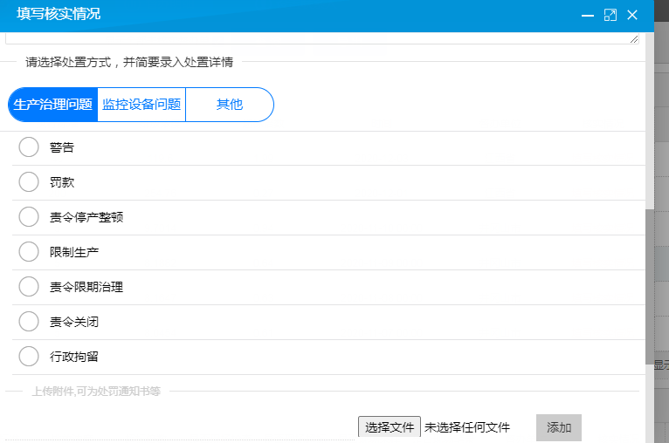  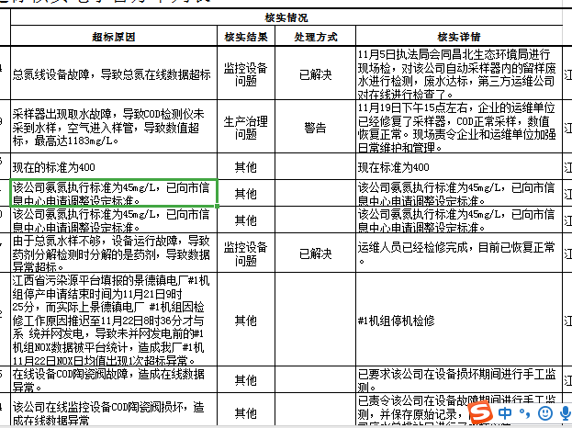  一、  核实结果：生产治理问题、监控设备问题、其他；  处理方式：责令改正、罚款、责令停产整治、责令限制生产、责令关闭、行政拘留、未采取行政处罚措施、超标不属实。（这些选项应是‘核实结果’中这三个选项可共有的）  处理进度：已解决、限期于**月**日解决。（这些选项应是‘核实结果’中这三个选项可共有的）  核实详情：（核实结果每个选项都应包含此部分）  二、（可点击按钮出现下文）  生态环境部门具体处理处置情况模板：2020年*月*日，处置单位名称对该企业下达《行政处罚决定书》（《行政处罚听证通知书》《责令改正违法行为决定书》《行政处罚事先（听证）告知书》《责令停产整治决定书》《责令限制生产决定书》《按日连续处罚决定书》或手工录入其他措施）（****字〔2020〕**号），责令企业改正违法行为（责令企业立即改正违法行为、责令企业限期改正违法行为、责令企业停产整顿、责令企业限产改正或手工录入其他措施），处罚**万元。手工录入其他说明。  生态环境部门具体处理处置情况范例： XXXX年XX月XX日，XX生态环境局对该企业下达《行政处罚决定书》(X环罚字〔2018〕XX号)，责令企业立即改正违法行为，处罚款50万元。XXXX年XX月XX日，XX生态环境局对该企业下达《按日连续处罚决定书》(X环连罚字 [2018] XX号)， 对企业实施按日连续处罚，累计罚款500万元。并要求企业加强环境管理，确保达标排放。  企业采取具体整改措施填写规范:企业针对超标及整改要求采取的具体措施，目前的进度和效果等，若已稳定达标。请明确“于X年X月X日起达标排放”，言简意赅，50字为宜。
实施部门  审批 | 签名/时间：
实施人 | 责 | 工作量 |  |  |  | 完成时间 | 年 月 日
完成情况确认 | 实施部门确认： 申请人确认：
满意度评价 | □优秀（5分）□满意（4分）□一般（3分）□较差（2分）□很差（1分）  若任务单实施过程优秀、较差或很差，请给出原因：  签名/时间：
特殊情况说明：

